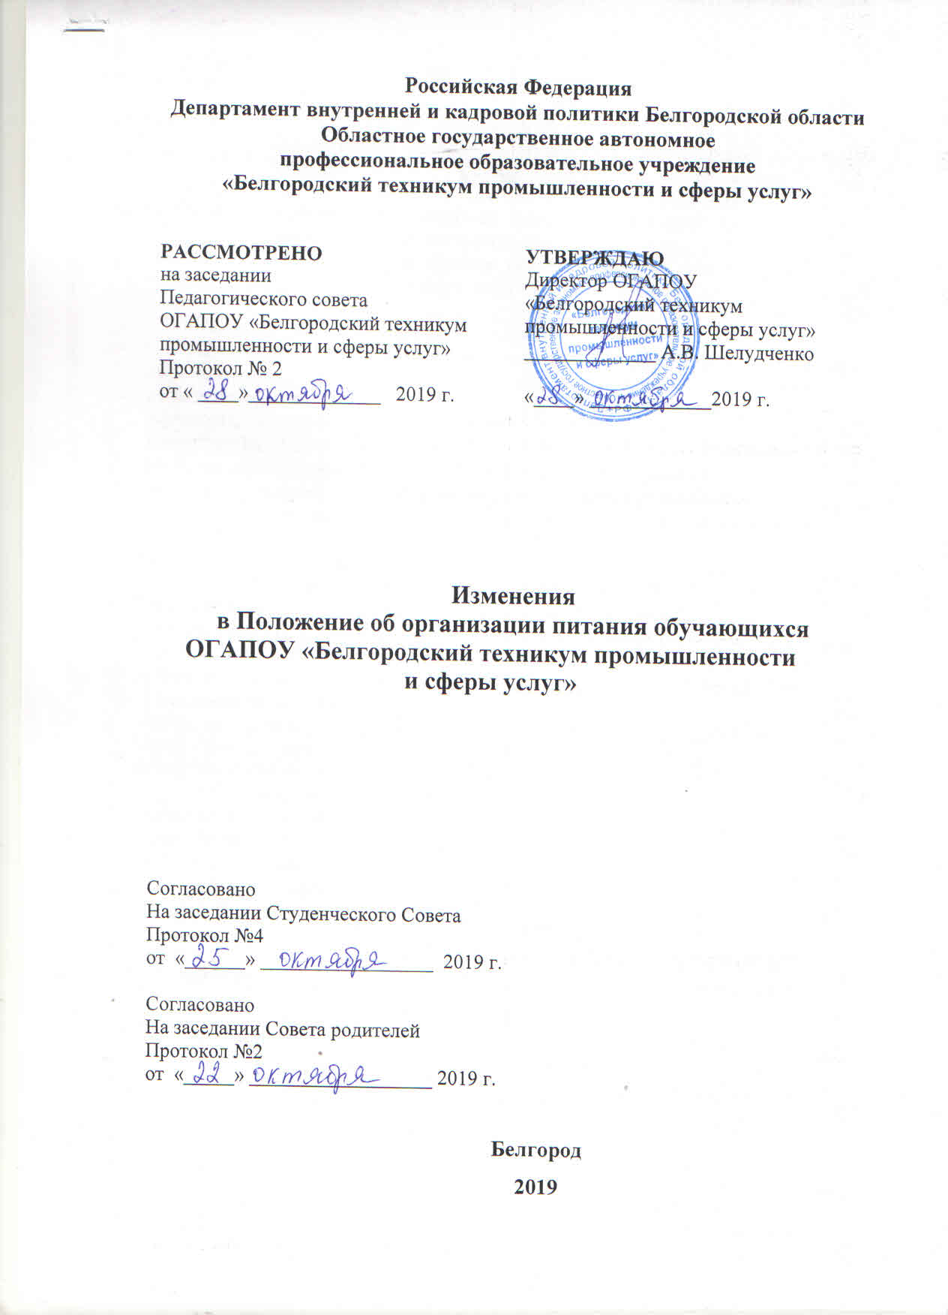

В соответствии с Указом Президента № 431 от 05.05.2019 (в редакции Указа №250 от 25.02.2003 года) «О мерах по социальной поддержке многодетных семей», п. 6.8 «СанПиН 2.4.5.2409-08. Санитарно-эпидемиологические требования к организации питания обучающихся в общеобразовательных учреждениях, учреждениях начального и среднего профессионального образования, Санитарно-эпидемиологические правила и нормативы», внести следующие изменения в Положение об организации питания обучающихся ОГАПОУ «Белгородский техникум промышленности и сферы услуг» (далее –Положение):

Пункт 2.1 раздела 2 Положения изложить в следующей редакции:
2.1. Питание в столовой организуется для всех обучающихся техникума по образовательным программам подготовки квалифицированных рабочих (служащих) на базе основного общего образования дневной формы обучения, в том числе, для обучающихся, относящихся к категории детей-сирот и детей, оставшихся без попечения родителей, а также для детей с ограниченными возможностями здоровья, детей из многодетных семей. Питание в столовой организуется за счет средств областного бюджета в столовой, в пределах выделенных средств, согласно сметы расходов не менее двух раз в день (завтрак и обед).

Пункт 2.2 раздела 2 Положения изложить в следующей редакции:
2.2. Обучающиеся по очной форме обучения за счет бюджетных ассигнований по программам подготовки специалистов среднего звена, основным профессиональным образовательным программам подготовки квалифицированных рабочих, служащих и по основным программам профессионального обучения, относящиеся к категории детей-сирот и детей, оставшихся без попечения родителей, а также детей с ограниченными возможностями здоровья, детей из многодетных семей, обеспечиваются бесплатным двухразовым горячим питанием (завтрак и обед), все остальные обучающиеся обеспечиваются завтраком за счет средств законных представителей либо собственных средств.
Обучающиеся по очной форме обучения за счет бюджетных ассигнований по программам подготовки специалистов среднего звена, основным профессиональным образовательным программам подготовки квалифицированных рабочих, служащих и по основным программам профессионального обучения, проживающие с родителями по месту регистрации, обеспечиваются одноразовым бесплатным горячим питанием (обед).

